3、江门鹤山1天之旅
梁赞故居、古劳水乡、江门大雁山森林风景区

【日程安排】
时 间 | 活 动 内 容
08:00 | 于指定地点集合
08:00-10:30 | 乘坐汽车前往江门鹤山市（车程约2.5小时）
10:30-11:30 | 【梁赞故居】梁赞故乡咏春圣地“咏春拳”
11:30-12:30 | 午餐
12:30-13:30 | 【古劳水乡】领略“做一天水乡人”的趣味
13:30-15:00 | 【大雁山风景区】“森”呼吸
15:00 | 乘坐汽车返回深圳（车程约2小时）

【详细介绍】
一、梁赞故居
梁赞故居所在的古劳镇的东便村本是一个安静的小村落，因为有着梁赞、王华三、林柏长、冯朝振、冯根珠等五位宗师和大师的故居，近年慕名而来的游客越来越多。以咏春拳文化为主题的梁赞公园位于村口，里面建有一尊3.8米高的梁赞铜像以及12个咏春拳招式铜像，还建设了介绍“咏春拳渊源”及“梁赞生平”的文化长廊、木人桩等设施。 建于清朝光绪年间的梁赞故居是典型的岭南古式平房四合院，砖木结构，青砖墙七顺一丁错缝垒砌，占地面积105平方米。整个大院宅舍仍保持古式古貌，青砖绿瓦依旧扎实，雕梁人物花鸟清晰可见，门墙院地的花岗岩石板虽有些陈旧但是却洁净无尘，大院露天处高低有序、和谐自然，不难看出当年梁家在当地肯定属大户人家。
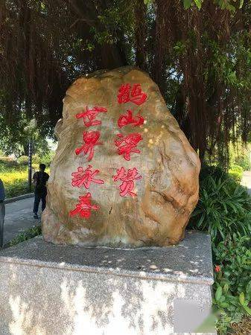
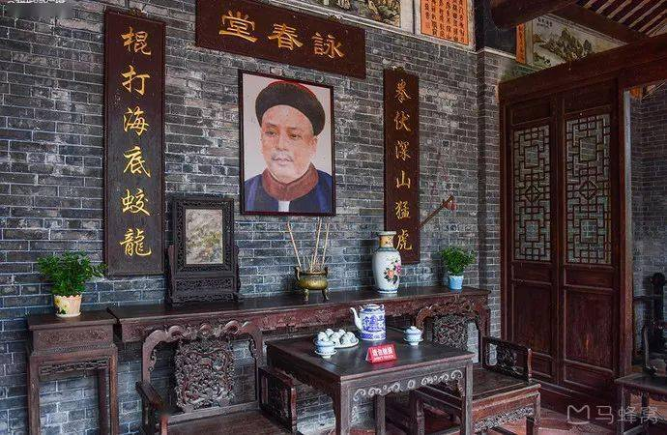
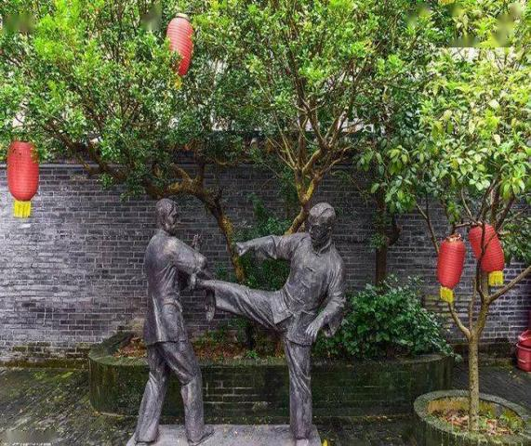

二、古劳水乡
国家4A级旅游景区——江门古劳水乡旅游区，位于江门鹤山，由华侨城集团投资建设。古劳水乡，又称围墩水乡，据史载，至今已有600多年历史。水乡地处西江岸边，明洪武二十七年，古劳人冯八秀奉旨兴建古劳围，从此，古劳便从滩涂泽国逐渐变成美丽的岭南，"围墩"是根据地理特点命名的，意即堤围下的一个个"墩"。"古劳水乡"习惯上指升平、双桥、新星、坡山等"围墩"区，这里有鱼塘和耕地共14300多亩，人口1.5万，是典型的湿地生态地貌。"古劳银针"绿茶，行销海内外；家酱园制作的传统酱料"古劳面豉"，也驰名省、港、澳。它更有着威尼斯般的水乡风光。核心景区3平方公里，包括“横海游梦”游船、古劳圩滨水商业街、欢乐水乡、农业公园、赤脚公园、湿地公园、康养十三坊、纯水岸、生态酒店共十大度假主题场景以及由以及由农业文化遗产活化区、咏春文化遗产活化区所组合的“一座没有围墙的博物馆”。
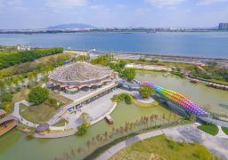
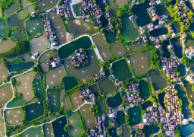
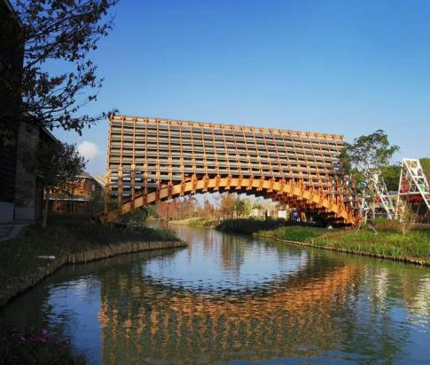

三、大雁山风景区
鹤山大雁山风景区被称为广佛西出第一景，与南海西樵山隔江相望，互为“姐妹山”。景区面临西江，视野广袤无际，植被丰富，景色优美，山水相宜，钟灵毓秀，历史人文底蕴深厚。因其山神似形态优美的大雁而得名，有“雁落平沙”的雅称。随着开发规划，景区逐步形成了以山顶登高揽胜为龙头、侨雁文化为精神内涵、北区历史文化观光、西区自然生态休闲，比翼齐飞的旅游格局，登顶可望六市、县，领略珠江三角洲田园风光，心旷神怡之际，不免赞叹峥嵘岁月、人杰地灵。大雁山风景区位于鹤山市沙坪城区北部，面积300公顷。主要景点有寺前广场、雁山门、半山阁、海会寺、狮子峰、雁山平湖、游客服务中心、日月峰、海元洞、许愿树、陆佑亭、纪元塔、状元坊、烧烤村、禾雀花、清沽潭、贵人峰等。
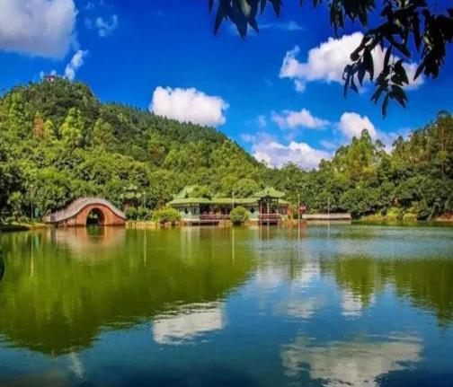
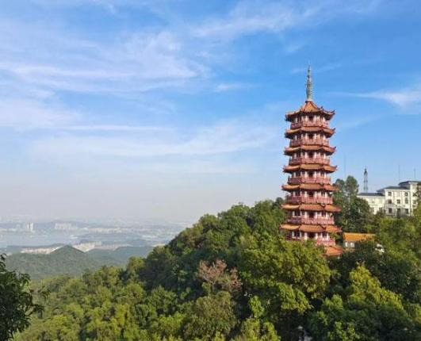
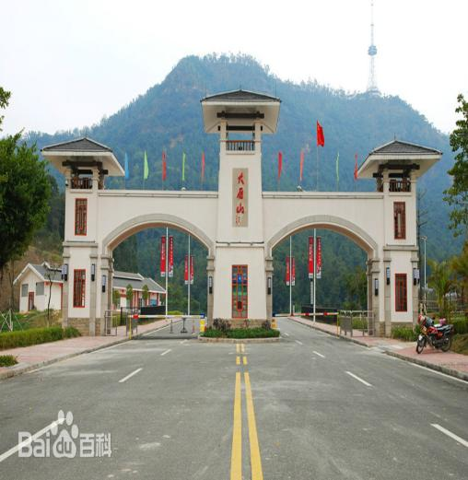

【费用包含】
- 交通：深圳往返当地旅游空调车（保证每人一正座 ，根据人数安排车型）；
- 用餐：午餐1；（正餐餐标为600元/围，原则上十人一围）
- 活动组织人员：1天2人全程专业活动组织服务；
- 保险：个人意外险20万保额/人；
- 增值服务：
- 1、赠送每人每天一瓶矿泉水
- 2、意外险保额升级到20万（正常是10万）
【费用不包含】
- 行程中未含或行程以外活动项目所需自费项目；
- 景点内园中园门票或索道、区间车、自费娱乐等项目；

